

课 程 设 计 报 告

系 部： | 计算机与信息科学系
专业名称： | 软件工程
课程设计科目： | Web网页课程设计
课程设计题目： | KingGames
学号姓名：
指导教师： | 陈卓然 华振兴
完成时间： | 2016年8月29日-9月11号

课程设计成绩评定表

对课程设计工作过程的简短介绍和自我评价 | 没做之前感觉这并不是什么难事，但真的自己做起来，才发现做我们这一行的，也很不容易，大量的代码要写，大量的代码要看，这个过程很心酸看那些代码一看就是一整天，但是无论好坏我很欣慰我坚持下来并且做到了。  学生签名：  2016年9月10日
（以下由指导教师填写）
质量评价指标（在相应栏目打√）
评 价 项 目 | 评 价 质 量
评 价 项 目 | 优秀 | 良好 | 一般 | 及格 | 不及格
工作量和态度
实验、计算可靠性
界面和图表质量
总体评价
评定成绩
指导教师评语 | 年 月 日

制定人：陈卓然 审定人：李政

目 录

一、设计任务与目标 1
二、方案设计与论证 1
三、程序框图或流程图，程序清单与调用关系 10
四、部分源程序清单 10
五、程序运行的测试与分析 16
六、结论与心得 17
七、参考资料 17
八、致谢 19

一、设计任务与目标
我设计的主题叫KingGames一个游戏网站，而作为游戏网站首先我们的网页一定要做的炫酷，尽量去迎合现代人的需求，毕竟做网页是为了赚钱，满足大家的所需我们才能赚到钱，现在的网站当中做的比较好的有3DM（三大妈！）游侠和游民星空，这都是我经常去的网站，而以他们为模板我的网站在功能区这个方面之多不少，比如游戏网站必备的游戏论坛，游戏视频栏，游戏资源，游戏CG，游戏截图。。。。。等等。因为自己本身就是一个经常逛游戏网站的人，所以我很清楚作为用户，我们需要什么是什么吸引我们来到这个地方下载游戏或者是阅览网页，我的KingGames里面一定要有最新的咨询，当然这些咨询不需要我们单独去采访，毕竟我们不是新闻网站，但是一定要保证新闻的真实性，KingGames最新咨询里面主要放一些显卡类，游戏类的，各种混段子之类的新闻（这一部分我是借鉴游民星空里的一个分区，我平时即使不下游戏，也会去看看里面的一些搞笑的帖子。），当然不是绝对的一些现在社会上特别关注的，和一些古怪的新闻，我们都收录下来，还有一些现在网上特别流行的内涵段子，这个可以吸引到很多用户阅览，甚至成为会员，这一点我深有体会。再说资源下载作为一个在国内的游戏网站，如果想站稳脚跟，必须有自己汉化组和负责破解的破解组，来给那些没能力或者不想在Stearn上混的人使用，对于King粉论坛这一部分我想没什么多说的大家可以在里面畅所欲言，只要不太过分是不会被封的，毕竟现在老司机太多了，他们也是我们主要的客流量之一。
图1 网站功能栏

二、方案设计与论证
目标现在有了，于是我开始实际操作着手写代码，一开始当然把吧网页的布局想好，于是我开始阅览大量的游戏网站知名的不知名的。。。。总结了一下其中的优缺点，我决定开始进网页我们一定要有个明显并且有个性标签让阅览的人记住我的网站，于是我开始做网站的logo这个很简单在实际操作中并没有什么问题出现最后只是考虑了一下色彩的搭配。
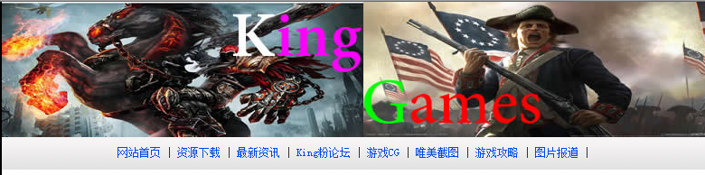图2 网站logo
Logo我们有了，然后就是网站内容了，我看了很多网站，无论是不是游戏网站，
在进入网页界面的第一眼看到的都是一些关于网站的最新资讯，于是我借鉴了这一点但是我做的是游戏网站，不能用几个超链接链接上几组文字就了事，这样的网站太枯燥，上文我就说了做游戏网站一定要炫酷，这样才能迎合现在用户的需要，所以我决定吧把一些最新资讯用超链接链在一些相关图片上，然后在稍作改动让其变得炫酷好玩起来，说道这个部分，我遇到了本次设计的第一个难题，我想把这几个带有超链接的图片放在网站logo的下面，并且决定把这部分分配到一个大一些的空间，这样会更显眼，那么问题来了我们怎么才能让图片动起来呢，这样就涉及到代码的问题了，开始我用的是marquee写的这样做图片确实滚动起来了，但是marquee有缺点，缺点就是marquee写出来的代码，不能让图片无缝连接的滚动，就是说当把我放上去的图片按一定方向滚动完成后，就会出现一段空白无内容的段落，这不是我想要的，因为这样很log，这违背了我最开始的初衷，所以我放弃了这种写法，越是我就上网查其他方法，我发现用Js脚本能达到我想要的效果，于是我开始试着用这种方法写这种方法很难不想marquee只要几行就可以，我一遍一遍又一遍的尝试，一次又一次的失败，最后的最后我还是成功了，这样我的这个难题总算解决了。
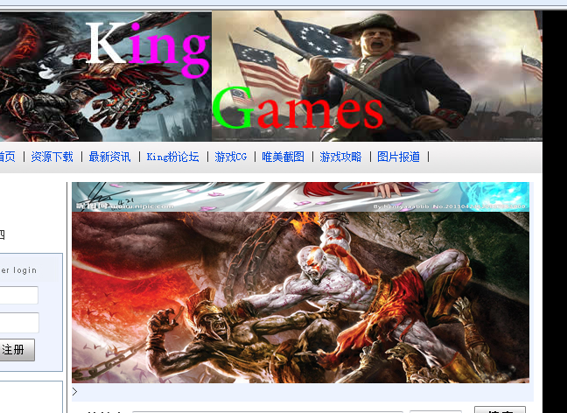
图3 无缝连接动态滚动图片
好了炫酷的特效有了，接下来就是编写一些资讯了，主页是方便大家阅览整个网站的所存在的，所以我决定开设板块6个板块在主页上，这六个板块分别是“游戏下载”“唯美截图”“游戏CG”“最新资讯”“游戏攻略”“King粉论坛”这几个板块的主要作用是呼应我们网站几个重要的栏目，并且把栏目中最新的消息放到这几个下板块中再加上超链接，这样可以让用户一进到我们网站就一目了然，不用东点一下西点一下还找不到自己想看的动东西，（这点我在游民星空游戏网站中深有体会，有一天我想下一个游戏，于是我点来点去也找不到，这个网站的游戏库在哪，最后还是去游侠下的游戏，但是游侠网站做的不够漂亮！）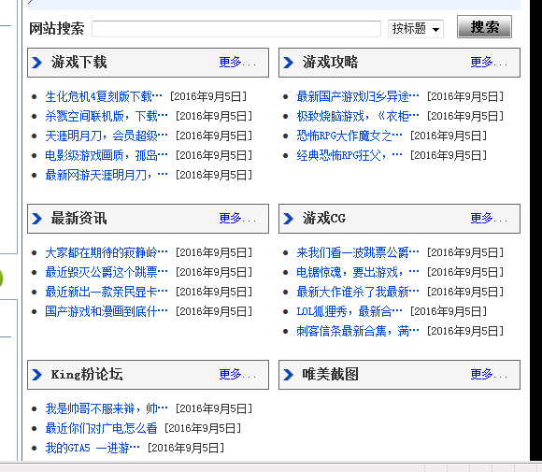
图4 资讯板块展示
这样我们的网站大体内容就完工了，但是一个网站的主页就这些东西显得的简陋了，所以我就在网页的左边加了时间，加时间也废了我很大的功夫，开始我不懂这个代码，于是我就上网查，在网上我查了到了很多，但是很少有我能看懂的，都太深奥，最后还是被我找到了一个我能接受的（这时我发现百度真的是一个好东西）。
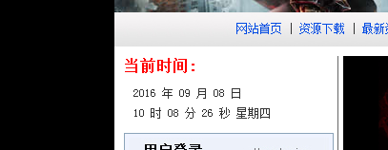
图5 系统时间
然后我又做了一个问卷调查和一个在线提问的模板，做网页我想类似于客户服务的模式应该有，他的主要功能就是给网友答疑，而这个答疑的权限给了管理员，当然用户也可以再我们的King粉论坛中提问，然后让其他用户回答也可以的。而问卷调查我的想法就是增加网站的趣味性，这一部分在敲代码是并不是很难，上网找一个图片加上超链接，然后在做出一张调查单就可以了，唯一要注意的就是在敲代码是，要注意问题的回答是单选还是多选。
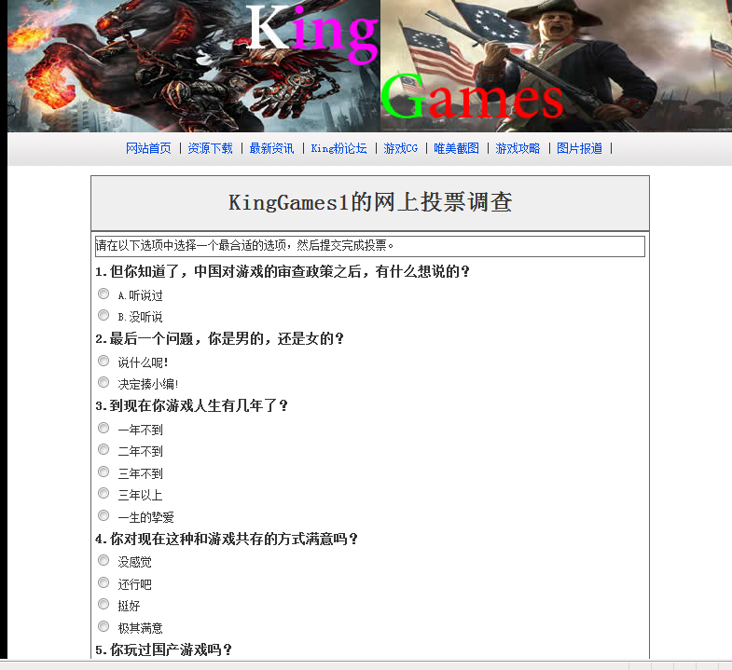
图6 问卷调查

图7 在线调查
我又在在线调查的上面开了一个投诉电话的模块，这样可以让用户感受到我们完全是为了用户着想。

图8 客服电话
还有就是我在网页下面最底部，又加了一组滚动片，这些图片全是现在流行的游戏角色的CG照片，同样链接这本网站的图库，这样可以激起用户的阅览欲望。

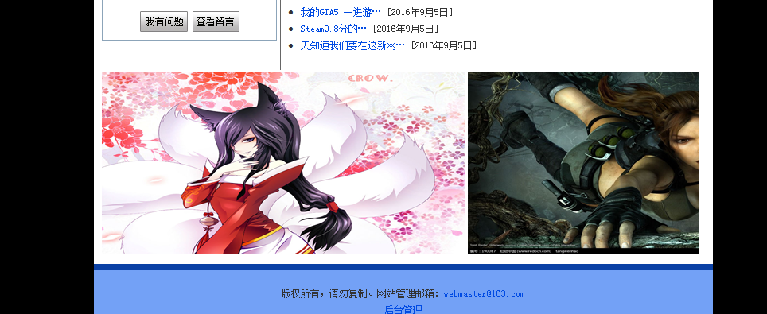
图9 游戏截图
接下里我们网站就做的差不多了，现在就是后天和数据库了，首先我们要有一个登陆界面这个不难，然后就是建立一个数据库，然后就是搭建一个后台供管理员使用，这样一个网站就完成了，搭建这个后台着实费了一番功夫，不过几经波折我还是完成了，依我现在学的，做的还是有点简陋的，但是后台嘛！，毕竟就只有管理员能看到。
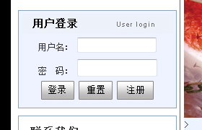
图10 用户登录
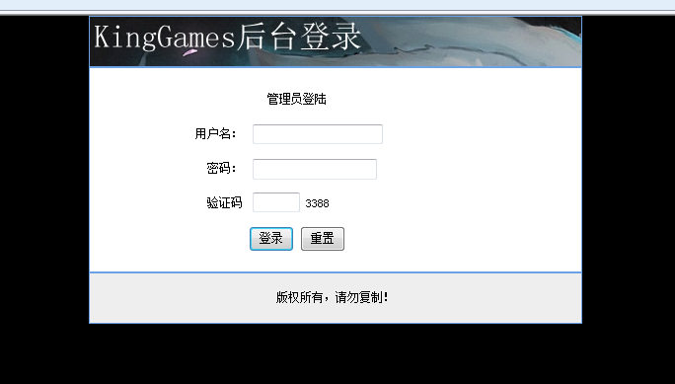
图11 后台登录
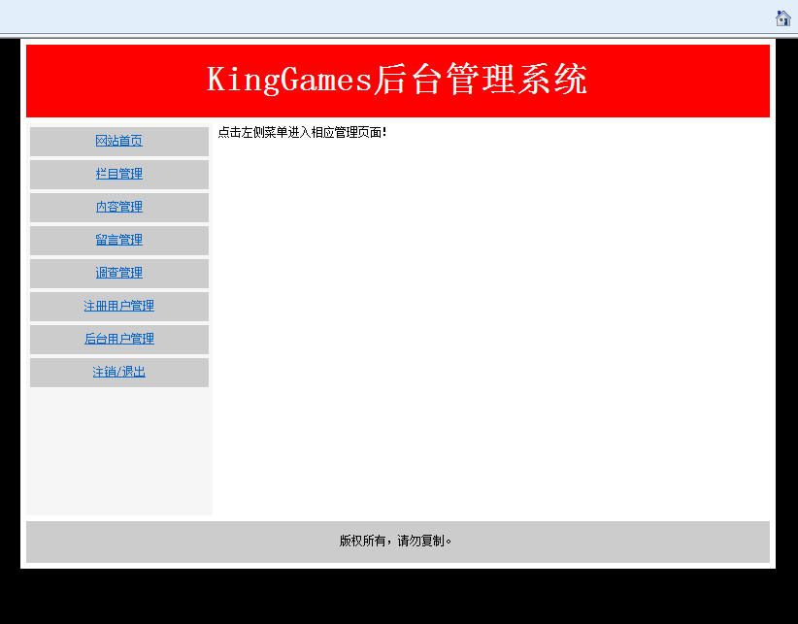
图12 后台管理系统
又经过了大量的修正调试，最后网站终于完工了！
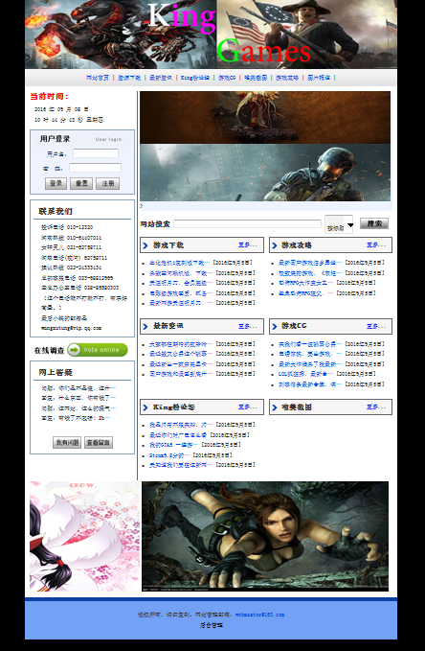
图13 主页总览

三、程序框图或流程图，程序清单与调用关系
KingGames
游戏网站
主页
用户登录或注册
后台登录
在线调查
网站资讯
各种资讯网页
在线调查问卷网页
后台登录
注册界面
或者
登录成功
后台管理系统

四、部分源程序清单
图片向右滚动（无缝连接滚动）

<div id="colee_right" style="overflow:hidden;width:750px;">
<table cellpadding="0" cellspacing="0" border="0">
<tr><td id="colee_right1" valign="top" align="center">
<table cellpadding="2" cellspacing="0" border="0">
<tr align="center">
<td><p><img src="images/5.jpg"width="523" height="230"></p></td>
<td><p><img src="images/6.jpg"width="523" height="230"></p></td>
<td><p><img src="images/7.jpg"width="523" height="230"></p></td>
<td><p><img src="images/8.jpg"width="523" height="230"></p></td>
<td><p><img src="images/9.jpg"width="523" height="230"></p></td>
</tr>
</table>
</td>
<td id="colee_right2" valign="top"></td>
</tr>
</table>
</div>
<script>
var speed=30//速度数值越大速度越慢
var colee_right2=document.getElementById("colee_right2");
var colee_right1=document.getElementById("colee_right1");
var colee_right=document.getElementById("colee_right");
colee_right2.innerHTML=colee_right1.innerHTML
function Marquee4(){
if(colee_right.scrollLeft<=0)
colee_right.scrollLeft+=colee_right2.offsetWidth
else{
colee_right.scrollLeft--
}
}
var MyMar4=setInterval(Marquee4,speed)
colee_right.onmouseover=function() {clearInterval(MyMar4)}
colee_right.onmouseout=function() {MyMar4=setInterval(Marquee4,speed)}
</script>

图片向下滚动（无缝连接滚动）

<div id="colee_bottom" style="overflow:hidden;height:230px;width:523px;">
<div id="colee_bottom1">
<p><img src="images/c.jpg"width="523" height="230"></p>
<p><img src="images/b.jpg"width="523" height="230"></p>
<p><img src="images/d.jpg"width="523" height="230"></p>
<p><img src="images/e.jpg"width="523" height="230"></p>
<p><img src="images/f.jpg"width="523" height="230"></p>
<p><img src="images/1.jpg"width="523" height="230"></p>
<p><img src="images/2.jpg"width="523" height="230"></p>
<p><img src="images/3.jpg"width="523" height="230"></p>
<p><img src="images/4.jpg"width="523" height="230"></p>
</div>
<div id="colee_bottom2"></div>
</div>
<script>
var speed=30
var colee_bottom2=document.getElementById("colee_bottom2");
var colee_bottom1=document.getElementById("colee_bottom1");
var colee_bottom=document.getElementById("colee_bottom");
colee_bottom2.innerHTML=colee_bottom1.innerHTML
colee_bottom.scrollTop=colee_bottom.scrollHeight
function Marquee2(){
if(colee_bottom1.offsetTop-colee_bottom.scrollTop>=0)
colee_bottom.scrollTop+=colee_bottom2.offsetHeight
else{
colee_bottom.scrollTop--
}
}
var MyMar2=setInterval(Marquee2,speed)
colee_bottom.onmouseover=function() {clearInterval(MyMar2)}
colee_bottom.onmouseout=function() {MyMar2=setInterval(Marquee2,speed)}
</script>
用户登录界面：

<table width="220" height="136" border="0" cellpadding="0" cellspacing="4" bgcolor="#EFF3FF" class="box_border">
<tr>
<td height="27" valign="top" background="images/index_login_1.jpg"><p>&nbsp;</p></td>
</tr>
<tr>
<td height="24" valign="top"><div align="center">用户名：
<input name="user_name" type="text" id="user_name" size="14" />
</div></td>
</tr>
<tr>
<td height="24" valign="top"><div align="center">密 码：
<input name="user_password" type="password" id="user_password" size="14" />
</div></td>
</tr>
<tr>
<td height="30" valign="top"><div align="center">
<input type="image" name="imageField2" id="imageField2" src="images/button_login.jpg" onClick="user_form.submit()" />
<input type="image" name="imageField3" id="imageField3" src="images/button_canel.jpg" onClick="user_form.reset()" />
<input type="image" name="imageField4" id="imageField4" src="images/button_regist.jpg" onClick="window.open('user_regist.asp')" />
</div></td>
</tr>
</table>
答疑栏目代码：

<table width="220" border="0" cellpadding="0" cellspacing="6" class="box_border">
<tr>
<td height="34" style="padding-left:10px; font-size:16px; font-weight:bold; border-bottom:1px #6B8DAB solid">网上答疑</td>
</tr>
<tr>
<td style="padding-left:15px; line-height:21px"><div align="left">
<%
While ((Repeat3__numRows <> 0) AND (NOT question_index.EOF))
%>
<p>问题：<%=splitstr((question_index.Fields.Item("q_title").Value),10)%></p>
<% if question_index.Fields.Item("q_answer_content").Value<>"" then %>
<p>回复：<%=splitstr((question_index.Fields.Item("q_answer_content").Value),10)%></p>
<% else %>
<p>回复：[<span style="color:#FF0000">无回复 ！</span>]</p>
<% end if %>
<%
Repeat3__index=Repeat3__index+1
Repeat3__numRows=Repeat3__numRows-1
question_index.MoveNext()
Wend
%>
<p>&nbsp;</p>
</div></td>
</tr>
<tr>
<td ><div align="center">
<input type="image" name="imageField5" id="imageField5" src="images/button_bbs_1.jpg" onClick="window.open('question_entry.asp')" />
<input type="image" name="imageField6" id="imageField6" src="images/button_bbs_2.jpg" onclick="window.open('question.asp')"/>
</div></td>
</tr>
</table>
后台管理系统主页：

<%@LANGUAGE="VBSCRIPT" CODEPAGE="936"%>
<%
' *** Logout the current user.
MM_Logout = CStr(Request.ServerVariables("URL")) & "?MM_Logoutnow=1"
If (CStr(Request("MM_Logoutnow")) = "1") Then
Session.Contents.Remove("MM_Username")
Session.Contents.Remove("MM_UserAuthorization")
MM_logoutRedirectPage = "../admin/admin_login.asp"
' redirect with URL parameters (remove the "MM_Logoutnow" query param).
if (MM_logoutRedirectPage = "") Then MM_logoutRedirectPage = CStr(Request.ServerVariables("URL"))
If (InStr(1, UC_redirectPage, "?", vbTextCompare) = 0 And Request.QueryString <> "") Then
MM_newQS = "?"
For Each Item In Request.QueryString
If (Item <> "MM_Logoutnow") Then
If (Len(MM_newQS) > 1) Then MM_newQS = MM_newQS & "&"
MM_newQS = MM_newQS & Item & "=" & Server.URLencode(Request.QueryString(Item))
End If
Next
if (Len(MM_newQS) > 1) Then MM_logoutRedirectPage = MM_logoutRedirectPage & MM_newQS
End If
Response.Redirect(MM_logoutRedirectPage)
End If
%>
<%
' *** Restrict Access To Page: Grant or deny access to this page
MM_authorizedUsers="admin"
MM_authFailedURL="../admin/admin_login.asp"
MM_grantAccess=false
If Session("MM_Username") <> "" Then
If (false Or CStr(Session("MM_UserAuthorization"))="") Or _
(InStr(1,MM_authorizedUsers,Session("MM_UserAuthorization"))>=1) Then
MM_grantAccess = true
End If
End If
If Not MM_grantAccess Then
MM_qsChar = "?"
If (InStr(1,MM_authFailedURL,"?") >= 1) Then MM_qsChar = "&"
MM_referrer = Request.ServerVariables("URL")
if (Len(Request.QueryString()) > 0) Then MM_referrer = MM_referrer & "?" & Request.QueryString()
MM_authFailedURL = MM_authFailedURL & MM_qsChar & "accessdenied=" & Server.URLEncode(MM_referrer)
Response.Redirect(MM_authFailedURL)
End If
%>
<!--#include file="../Connections/conn.asp" -->
<!DOCTYPE html PUBLIC "-//W3C//DTD XHTML 1.0 Transitional//EN" "http://www.w3.org/TR/xhtml1/DTD/xhtml1-transitional.dtd">
<html xmlns="http://www.w3.org/1999/xhtml"><!-- InstanceBegin template="/Templates/admin.dwt.asp" codeOutsideHTMLIsLocked="false" -->
<head>
<meta http-equiv="Content-Type" content="text/html; charset=gb2312" />
<!-- InstanceBeginEditable name="doctitle" -->
<title>无标题文档</title>
<!-- InstanceEndEditable -->
<!-- InstanceBeginEditable name="head" -->
<!-- InstanceEndEditable -->
<link href="admin.css" rel="stylesheet" type="text/css" />
</head>

<body>
<table width="778" border="0" align="center" cellpadding="0" cellspacing="6" bgcolor="#FFFFFF">
<tr>
<td height="75" colspan="2" bgcolor="red"><div align="center" class="top">KingGames后台管理系统</div></td>
</tr>
<tr>
<td width="192" height="404" valign="top" bgcolor="#F6F6F6"><table width="100%" border="0" cellspacing="4" cellpadding="0">
<tr>
<td height="30" bgcolor="#CCCCCC"><div align="center"><a href="../index.asp" target="_blank">网站首页</a></div></td>
</tr>
<tr>
<td height="30" bgcolor="#CCCCCC"><div align="center"><a href="admin_lm.asp">栏目管理</a></div></td>
</tr>
<tr>
<td height="30" bgcolor="#CCCCCC"><div align="center"><a href="admin_article.asp">内容管理</a></div></td>
</tr>
<tr>
<td height="30" bgcolor="#CCCCCC"><div align="center"><a href="admin_question.asp">留言管理</a></div></td>
</tr>
<tr>
<td height="30" bgcolor="#CCCCCC"><div align="center"><a href="admin_vote.asp">调查管理</a> </div></td>
</tr>
<tr>
<td height="30" bgcolor="#CCCCCC"><div align="center"><a href="admin_user.asp">注册用户管理</a> </div></td>
</tr>
<tr>
<td height="30" bgcolor="#CCCCCC"><div align="center"><a href="admin_user_admin.asp">后台用户管理 </a></div></td>
</tr>
<tr>
<td height="30" bgcolor="#CCCCCC"><div align="center"><a href="<%= MM_Logout %>">注销/退出</a> </div></td>
</tr>
</table></td>
<td width="568" valign="top"><!-- InstanceBeginEditable name="后台管理主体" -->点击左侧菜单进入相应管理页面！<!-- InstanceEndEditable --></td>
</tr>
<tr>
<td height="43" colspan="2" bgcolor="#CCCCCC"><div align="center">版权所有，请勿复制。</div></td>
</tr>
</table>
</body>
<!-- InstanceEnd --></html>

五、程序运行的测试与分析
网站完整，各个位置没有错误，在写网站特效代码时，有几次网站不能运行的情况，还有在后台网站搭建的时候，出现几次问题，出现管理员账户不能登录的情况，不过在反复的调整下，回复了正常运转，在打代码的过程中，也出现过超链接异常的情况，和在给图片加超链接的时候，会在图片旁边多出一行超链接文字出现，不过都已经一一的改了过来。

六、结论与心得
在本次的课程设计中我发现了，作为一名程序员的不易，并且我也清楚的认识到了，严谨和恒心对于一个程序员来说是多么重要，这几天为了做这个网站一天一天的看代码，别看是坐着但是很费神和费脑，好多次头都大了，但还是要看下去。
真的是做什么都不容易。

七、参考资料
[1] 陈志泊、李冬梅、王春玲等，数据库原理及应用教程，第1版，人民邮电出版社，2002年3月；
[2] ASP.NET数据库网站设计教程（c#版）[M],2012-08-01，电子工业出版社，张士保，张瑾，张鸣 主编
[3] ASP.NET网站设计教程—基础C#+SQL Server[M]，2011-07-01， 清华大学出版社，李春葆等著

[4] Dreamweaver CS5网站设计于开发实战[M],2012-01-01,清华大学出版社，邓文渊 编著
[5] 网站设计与Web应用开发技术 [M],2009-01-01,清华大学出版社，吴伟敏 编著
[6] 《dreamweaver CS6从入门到精通》（中国青年出版社）
[7] 《动态网页程序设计》（清华大学出版社版）
[8] 林信良. JSP & Servlet学习笔记[M]．清华大学出版社，2012年05月；
[9] 清宏计算机工作室.《JSP编程技巧》．机械工业出版社，2004年5月；

八、致谢
做到这里真的要谢谢我的老师，能够教我这么多东西，我在这里学到的将来可能都是我生存的工具，还有谢谢我的同学，在做网站的过程中，我的同学给我不少的帮助和灵感。没有这些先决条件，我很难独自完整的做完这个网站。

